２０１０年度 社会福祉士養成校協会
中四国ブロックセミナー開催要項

メインテーマ：「実習教育におけるミニマムスタンダードの必要性について考える
－中四国ブロックからの発信－」

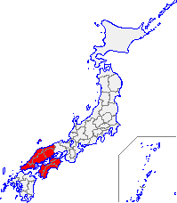

日 時： ２０１１年２月２６日（土）１３：００～１７：００
基調講演、シンポジウム
２月２７日（日）１０：００～１２：００
グループワーク
場 所： 聖カタリナ大学 〒799-2496 愛媛県松山市北条660
主 催 ： （社）日本社会福祉士養成校協会中四国ブロック
共 催 ： （社）日本社会福祉教育学校連盟中四国支部、（社）日本精神保健福祉士養成校協会中国四国ブロック
※今回のテーマは実習教育等について重要なテーマとなっていますので、会員校から少なくとも１～２名は参加いただき、各校に持ち帰って伝達講習をお願いします。
参加費： 無料
ご 挨 拶
社会福祉士及び介護福祉士法の改正に基づく新カリキュラムの施行により、ほとんどの社会福祉士養成校においては平成23年度より新カリキュラムの下での相談援助実習がスタートします。実践力の高い社会福祉士の養成を確保していく観点から、相談援助実習の質の担保及び標準化が求められ、（社）日本社会福祉士養成校協会から「相談援助実習ガイドライン（案）」が示されていますが、そこに示されている内容については養成校、実習施設・機関において実習目標を達成するための最低限必要とされる内容とも考えられます。社会福祉士の専門性が社会的に評価されることが今後の役割・機能の拡大や待遇の向上にも関係していくことからすると、養成教育における一定の標準化は必要であるとも思われます。しかし一方では教育の独自性の必要性等から反標準化を主張する考えもあろうかと思います。
そこでこの度のセミナーは社会福祉士の養成、特に実習教育におけるミニマムスタンダードの必要性、実習前、実習中、実習後の教育におけるミニマムスタンダードの内容等について考える機会にしたいと考えました。また、昨年度のセミナーにおいて、養成教育における協働についての研修を実施した流れを引き継ぎ、今回もこのテーマについて養成校、実習指導者、職能団体の３者間協働で取り組みたいと思います。
なお、以前からお伝えしておりますように本年度は役員校改選の年度であり、1日目最後のブロック総会にて新役員校の承認を頂くことになっております。
年度末の大変お忙しい時期でのご案内で恐縮ではありますが、趣旨ご理解のうえ、多くの方々の参加をお待ちしております。
社養協中国四国ブロック運営委員長 恒吉 和徳

プログラム
2月２６日（土）
１２：３０～１３：００ 受付
１３：００～１３：１０ 開会あいさつ（開催校）
１３：１０～１４：４０ 基調講演
「実習教育におけるミニマムスタンダードについて（仮）」
講師：添田 正揮 氏
（日本社会事業大学 実習教育研究・研修センター）
１４：４０～１４：５０ 休憩
１４：５０～１６：３０ シンポジウム 「実習教育におけるミニマムスタンダードの必要性」
・養成校代表 溝渕 淳 氏（広島文教女子大学）
・社会福祉士会代表 島崎 義弘 氏（愛媛県社会福祉士会）
・実習指導者代表 小原 伸広 氏（ウエルケア高浜）
※コーディネーター 下田 正（聖カタリナ大学）
１６：３０～１７：３０ 社養協中四国ブロック総会・運営委員会
１９：００～ 懇親会
2月２７日（日）
１０：００～１２：００ テーマに関するグループワーク
コーディネーター：添田 正揮 氏
（日本社会事業大学 実習教育研究・研修センター）
○参加申込・問い合わせ
下記の参加申込書により２月１８日（金）までに郵送、ＦＡＸ、Ｅ-mailにて主催校事務局へお申し込みください。
申込先：聖カタリナ大学人間健康福祉学部 （担当：中村）
〒799-2496 愛媛県松山市北条660
E-mail：jtwith@catherine.ac.jp

○宿泊について
主催者では斡旋はしておりません。

○会場へのアクセス

●JR松山駅⇒伊予北条駅（約25分）
⇒徒歩（約10分）
●四国自動車道松山インター⇒今治方面へ（約50分）
●今治小松道路今治湯ノ浦インター⇒松山方面
（約50分）
●柳井港（山口）⇒三津浜港
⇒JR三津浜駅⇒伊予北条駅

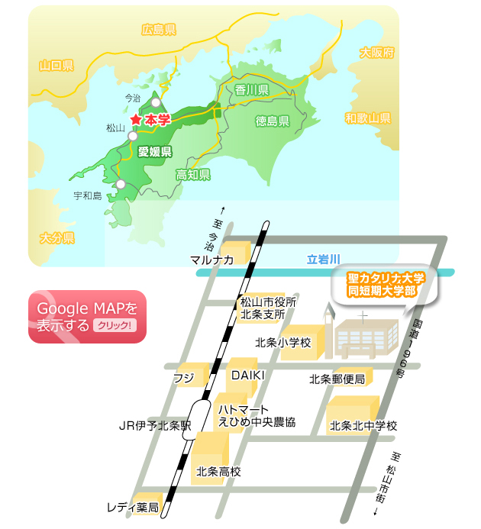

参 加 申 込 書

養成校（所属団体）名（ ）記載責任者（ ）
参加者氏名 | 2月２６日（土） |  |  | 2月２７日（日） | 備 考
参加者氏名 | 基調講演 | シンポ | 懇親会 | グループワーク
※懇親会会費は５０００円程度 ※参加希望の欄に○をつけて下さい。

